CV Nasa akcija 2020 (Narativni izvestaj)
Realizovani (ili u toku) projekti NVO Nasa akcija:
1. Projekat i nagrada na " Poziv nevladinim organizacijama za dostavu predloga za dizajn, izradu i postavljanje umjetničkih instalacija od sakupljenog i obrađenog drveta sa plaža" iz projekta “WELCOME” (WatEr LandsCapes sustainability thrOugh reuse of Marine littEr) pod pokroviteljstvom Interreg IPA CBC Italija-Albanija-Crna Gora” 2014-2020

2. Projekat "Artemis" kampanje za zdravu zivotnu sredinu, Koalija 27, 1. januara - 1. maja 2021

Realizovani (ili u toku) samostalni projekti mladih NVO Nasa akcija:
1. Agro eco cluster Boka Bay (May 22 - current)
2. Eko eduko centar "Muo house" (March 1 - current)
3. Mladi za cist Jadran (Jun 1, 2020 - Septembar 30,2021)
4. European Endowement for Democracy fund - institucionalna podrska (Septembar 2020 - Avgust 2022)

Realizovani (ili u toku) projekti u svojstvu partnera:
1. " Y O U t h d r i v e – Program za dizanje svijesti za upravljanje otpadom i osnazivanje legislator da reaguju. " - Drugi poziv IPA prekogranicne saradnje Bosna i Hercegovina - Crna Gora (2014-2020)

Programi NVO Nasa akcija:
1. Prirodom za menalno i fizicko zdravlje mladih (Septembar - sada)
2. Program karijerne ekukacije i zaposljivosti mladih (Septembar - sada)
3. Program umjesnosti zivljenja (Septembar - sada)

Aktivizam NVO Nasa akcija kao clanica organizacija/koalicija:
1. Koalicije 27 - Pracenje implementacije poglavlja, projekat delegacije EU (partneri Green Home)
2. SOS Jadran i SOS Montenegro - protiv busotina na Crnogorskom primoriju
3. Balkan River defence group - za zastitu rijeka protiv izgradnje malih hidro- elektrana
4. Civilna koalicija za zaštitu prava na vodu i zabranu privatizacije vode
5. Clanica Zelenog tima za "Green destination", Tivat
6. Clanica Savjeta mladih, Kotor
7. Clanica Mreze Mladih, Crna Gora

NVO Nasa akcija - volonterska podrska drugima:
1. Akcija skupljanja zireva, Organizacija KOD, Podgorica (Januar 15)
2. Akcija rada u Mediteranskom vrtu, Podgorica (Januar 18)
3. Volonterska podrska akciji ciscenja Ribnice, Green Home, Podgorica (Januar 24)
4. Volonterska podrska Upshift timu za obnovu OS Njegos, Kotor (Januar 26)
5. Radna akcija na Gorici, Podgorica (Februar 1)
6. Volonterska podrska Udruzenju ljubitelja Gorice (Februar 9)
7. Volonterska podrska NVO Ruka Sapi u Podgoricom azilu (Februar 13)
8. Volonterska podrska NVO EnvPro u akciji ciscenja Cemovskog polja (Februar 15)
9. Volonterska podrska NVO Galop u crtanju murala, Njegosev park (Februar 18)
10. Volonterska podrska Zimskom kotorskom karnevalu, Kotor (Februar 23)
11. Volonterska podrska Udruzenju ljubitelja Gorice (Mart 4)
12. Volonterska podrska Udruzenju ljubitelja Gorice (Jun 6)
13. Volonterska podrska Lustica Akvatonu, Lustica (Septembar 5)
14. Volontrska podrska Kotorskom festivalu pozorista za djecu u otvaranju izlozbe (Septembar 5)
15. Volonterska podrska akciji ciscenja sume Zagoric, NVO Gallop, Podgorica (Septembar 5)
16. Volonterska podrska 8. Bokeskom triatlonu, Perast (Septembar 6)
17. Volonterska podrska Black lake xtreem triatlon, Zabljak (Septembar 10-13)
18. Volonterska podrska Udruzenju ljubitelja Gorice (Septembar 27)
19. Volonterska podrska Udruzenju ljubitelja Gorice (Oktobar 4)
20. Volonterska podrska Udruzenju ljubitelja Gorice (Oktobar 25)
21. Volonteska podrska Sprint triatlonu Kalardovo (Oktobar 25)
22. Volonteska podrska Udruzenju ljubitelja Gorice (Novembar 8)
23. Volonterska podrska opstini Kotor u kicenju grada Kotora (Decembar 5)
24. Volonterska podrska NVO Paradigna u izgranji plastenika, Mojkovac (Decembar 19)

Uspesi i edukacija nasih clanova:
1. Objava autorske istrazivacke price - Zana Knezevic (https://www.monitor.co.me/kako-su-srednjoskolci-prihvatili-ostanak-kuci-i-socijalnu-distancu-vrijeme-muke-i-nauke/?fbclid=IwAR0K6wuDGe_6vUMeVd8o24ChVhqi63kC3L5LCqPpyXZzh9DXSMkDHBPJav4)
2. Objava autorske istrazivacke price - Milo Popovic (https://www.monitor.co.me/tihi-ubica-narkomanija-medju-mladima-u-crnoj-gori-beznadje-koje-raste/?fbclid=IwAR1zESl-POFU7EwCOZD2Qep3dU7yf882qdvqagVMFZU9ljdxX0w5IZFjgHQ)
3. Online izlozba fotografija "Windows - a new view of the world" - Asja Idrizovic (https://www.behance.net/gallery/96360845/Windows-a-new-view-of-the-world?fbclid=IwAR3ap9NtaXhAbyNIzHoqVIwoM4m3FOi_oRBwfDse1n7UQwbIzePmw344sWg)
4. Nadja Srdic i Sonja Knezevic - Uspesno zavrsile skolu ljudskih prava, CGO
5. Milo Popovic i Luka Popovic - Uspesno zavrsili obuku u Akademiji socialnog preduzetnistva koji organizuje CEPS
6. Dejan Besovic i Milo Popovic - Uspesno pohadjali Active Youth Co-operation Academy koju organizuje Westminster fondacije
7. Jelena Popovic i Gabriela Pobric - Uspesno zavrsile radionicu Omladinskog kluba Kotor pod nazivom "Kreativno i OK"
8. Gabriela Pobric i Vladana Vukobrat - Uspesno zavrsila skolu ljudskih prava koju organizuje CGO
9. Dejana Vujkovic i Dimitrije Vuckovic - Uspesno zavrsile obuku o odgovornom vlasnistu zivotinja koju je organizovalo Ministarstvo poljoprivrede
10. Asja Idrizovic i Milica Radec - uspesne prijave za delegate Unije srednjoskolaca
11. Anja Strugar - Upshift radionica
12. Dejan Besovic, Vuk Koljensic, Andrea Popovic i Dejana Vujkovic - Climaton tim
13. Anja Strugar, Gabriela Pobric - Skola gradjanskog obrazovanja
14. Sofija Knezevic, Brajan Martic - Mock COP
15. Kristina Jankovic - "Vodic kroz online ekolosku komunikaciju"

Edukativne sadrzaj za mlade:
1. Stratesko planiranje i personalni ciljevi, Podgorica (Januar 14)
2. Radionica za pisanje CV i motivacionog pisma, Podgorica (Januar 16)
3. Zimske konsultacije za studije u inostrastvu, Kotor (Januar 20)
4. Edukativna radionica "Volonteri u azilu", Podgorica (Januar 22)
5. Pjesacka tura Vrmac, Kotor (Februar 23)
6. Pricaonica engleskog jezika, Kotor (Januar 30 - Mart 20)
7. Online Dan Planete zemlje promocioni video (April 22) https://www.youtube.com/watch?v=WP3iikoKM2Q&feature=youtu.be&fbclid=IwAR34RzWBxqE8RYbJedHk7JSFuT6xmPHujczS6HE62FnUOiMDWmodPNZVsvI
8. Online kampanja Fast drive could be Last drive
9. Obuka na temu pisanje projeka za mlade, Podgorica (Septembar 15)
Predavanje "Planeta bez otpada", Podgorica (Septembar 16)
10. Predavanje "Plavi inzinjeri Crne Gore" obuka o delfinima (Septembar 18)
11. Edukativne radionice "Divlja odlagalista otpada i uticaj na vodotoke (Octobar 8-10), Kotor/Tivat/Herceg Novi
12. Edukativna pjesacka tura kanjoj rijeke Mrtice (Octobar 11)
13. Edukativna pjesacka tura Pestingrad i Ivanova korita (Oktobar 18)
14. Posjeta Solilima u Tivtu (Oktobar 24)
15. Radionica "Omladina uci omladinu: Volonterizmom do svog uspeha" (Novembar 7)
16. Radionica "Karijerno savjetovanje i izrada CV", Kotor (Novembar 12)
17. Predavanje "Plavi inzinjeri Crne Gore" obuka o delfinima (Novembar 13)
18. Radionica "Pisanje motivacionih pisama", Podgorica (Decembar 14)
19. Radionica izradne CV dokumenata, Podgorica (Decembar 16)
20. Predavanje "Konsultacije o studijama u inostranstvu" uz spikera iz OMSE Dimitrija Jovicevica (Decembar 28)
21. Stratesko planiranje i setovanje ciljeva, Podgorica (Decembar 29)

Nase terenske akcije 2020:
1. Prva akcija izgradnje instalacija u sklopu Interreg projekta "Welcome", Kotor
2. Online kampanja "Zivimo slogan "Radi danas za bolje sjutra" i ostajemo doma, Crna Gora (April 1-17)
3. Mapiranje divljih deponija, Opstina Kotor, Tivat Herceg Novi (April 20-Maj 20)
4. Postavljanje/obnova male biblioteke na otvorenom, Klub Bocara (Maj 11)
5. Akcija ciscenje obale na Sastavcima i korita rijeke Ribnice, Podgorica (Avgust 22)
6. Akcija ciscenje obale Perast - Drazin vrt (Septembar 5)
7. Omladinska radna akcija "Uredjenje osnovne skole Njegos) (Septembar 17-18)
7. Medjunarodni dan ciscenja obale (Septembar 19)
8. Akcija ciscenja Kalardovo/ostvra Cvijeca (Oktobar 25)
9. Akcija ciscenje Buljarice (Novembar 1)
10. Zimska sadnja Muo house (Novembar 8)
11. Akcija uredjenja prostorija NVO Nasa akcija, Podgorica (Decembar 22)
12. Akcija skupljanja zireva, Herceg Novi (Decembar 31)

Humanitarne aktivnosti:
1. Volonterska podrska NVO Ruka Sapi u Podgoricom azilu (Januar 30)
2. Volonterska podrska NVO Ruka Sapi u Podgoricom azilu (Februar 13)
3. Volonterska podrska NVO Fenix u obiljezavanju dana djece sa karcinomom (Februar 15)
4. Volonterska podrska "Woofing party" Porto Montenegro za Kotorski azil za zivotinje, Tivat (Februar 22)
5. Obiljezavanje svjetskog dana zastita zivotinja (Oktobar 4)
6. Udomljenje ribara Serdja u omladinsku kucu na Muo (Oktobar 6)
7. Akcija prikupljanja i deljenja donacija skole Arcadia u Kotoru porodicama u MZ Muo (Oktobar 21)
8. Akcija za ribara Serdja (hrana, medicinska i ribarska oprema) (Novembar 16)
9. Urucivanje donacija osnovnim skolama u Kotoru (Novembar 27)
10. Akcija sakupljanja benkica i bebi opreme za porodiliste u KBC u saradnji sa Fondacijom Ognjen Rakocevic (Dec 2020)
11. Urucivanje donacija osnovnim skolama u Tivtu (Decembar 4)
12. Urucivanje donacije osnovnim skolama u Herceg Novom (Decembar 11)
13. Akcija sakupljanja materijala (jupol) za obnovu OS u Radanovicima (Decembar 30)
14. Akcija sakupljanja krovnog materijala za obnovu OS u Radanovicima (Decembar 31)

Volonterski/aktivisticki kampovi:
1. Eko kamp za mlade, Velika Plaza, Ulcinj (June 2-3)
2. Radni ekoloski kamp Perast, Kotor (Septembar 5-7)

Informisanost mladih Kotor:
1. Info centar za mlade, Kotor - odrzavanje fb stranice

Strateska dokumentacija, omladinska politika i konferencije:
1. Inicijalni odbor "Mreze mladih Crne Gore"
2. Clanice Savjeta za mlade, Kotor
3. Ucesnici u javnoj raspravi "Strategija Opstine Kotor" i podrska u analizi
4. Podrska projektu NVO Koltrina "Kulturni potencial i tradicija - benefiti za mlade i opstinu Kotor" i razvoju rada omladinskog kluba

Ugovori o saradnji u 2020 godini:
1. Pokret gorana Novog Sada, Srbija
2. Udruga za razvoj, okolis i kulturu EKO ZH, BiH
3. NVO Mestar i furesta, Kotor, CG
4. NVO Ne bacajte boce, Herceg Novi
5. Opstina Herceg Novi
6. Marine Mammal Research Association, Radovici (Turkey)
7. Zero Waste Montenegro, Podgorica
8. Opstina Kotor
9. Opstina Tivat

Publikacije/mediji:
1.https://www.vijesti.me/vijesti/drustvo/438057/-?fbclid=IwAR1fUFmFJGtGMk8PuLyB79J5FJXsDaOx5179TQaoYXJd78o8-v_UaxpI11g
2.https://www.youtube.com/watch?v=1v7uiDyqmVQ&feature=share&fbclid=IwAR3tQHoXDmZZQ_FNXWC6PsHQg83zq-ejo0zM1NPL19hUmi1V0AICs5BxSuQ
3. https://www.bokanews.me/featured/nasa-akcija-produzeno-finasiranje-projekta-mladi-za-cist-jadran/?fbclid=IwAR3tHupg_JnCRz72dyF1Gwtto96L3Apghf70cE0LJzr4Ph2AXNvrvDNpYI8
4. https://www.vijesti.me/vijesti/drustvo/431144/nvo-nasa-akcija-u-procesu-implementacije-projekta-koji-se-bavi-odlaganjem-otpada-i-smanjenjem-ilegalnih-deponija
5. Emisija na RTCG o NVO Nasa akcija - http://www.rtcg.me/tv/emisije/informativni/nvo-sektor.html
6. https://www.youtube.com/watch?v=188Q2K5PJ-8&feature=share&fbclid=IwAR05tpE_l3okhFIBSaW_CJJnfjAEz0gspcVPvxJxU7NcKr1oeGNhBhjGqJY

Instalacije i kreativno izrazavanja na temu plastike, reciklaze, mora:
1. Meduza i rak od drva sa plaze kroz Interreg -IPA CPC Welcome projekat (osvojeno trece mjesto)
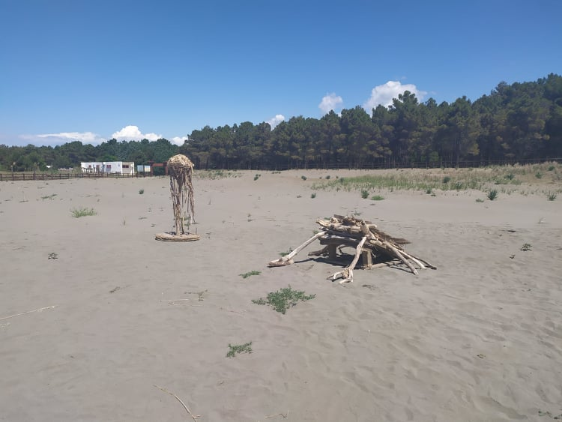
2. Istalacija cesma
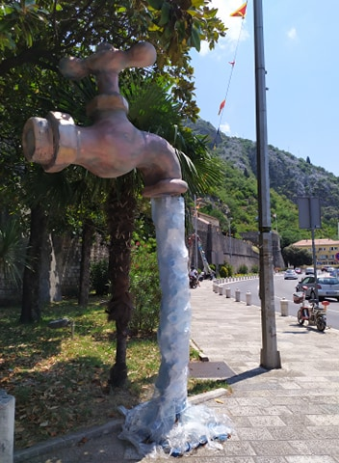
3. Instalacija riba

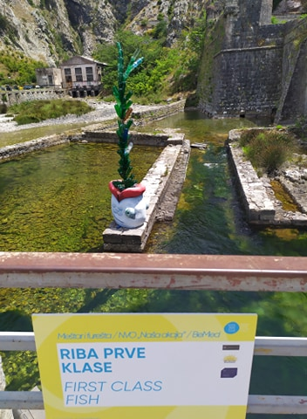
4. Instalacija zmaj
